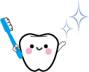
６月
歯を大切にしましょう

歯の衛生週間

６月４日から１０日は「歯と口の衛生週間」です。
厚生労働省、文部科学省、日本歯科医師会が１９５８年（昭和３３年）から実施している習慣です。
１９２８年（昭和３年）から１９３８年（昭和１３年）まで日本歯科医師会が、「６（む）４（し）」にちなんで、
６月４日に「虫歯予防デー」を実施していました。

歯科疾患の予防に関する適切な習慣の定着を図り、早期発見、早期治療を徹底することにより
歯の寿命を延ばすことを目的としています。
２０１３年度（平成２５年度）は、「健康は 食から 歯から 元気から」の標語のもと、
全国各地で地域住民参加型の各種啓発事業を展開しました。

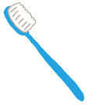
放っておかないで！
こんな症状
磨けていますか？歯の口腔ケア

～ブラッシング方法～
□ 歯がズキズキする
□ 歯がしみる
□ 噛むと痛い、歯が浮く
□ 口内炎などができた
□ 口臭が気になる
□ 口が開きにくい、あごを動かすと音がする
□ 歯ぐきがはれた、血がでる、膿が出る
□ つめ物・かぶせ物が取れた、飲み込んだ
□ 歯が欠けた、折れた、抜けた
□ 入れ歯があたって痛い
□ 入れ歯がこわれた

１つでもチェックが付く方は、早めに歯医者さんに診てもらいましょう。

歯周病予防を目的とした代表的なブラッシング方法を説明します。
- 歯の表側の磨き方は、歯と歯肉の境に歯ブラシの毛先を４5度になるように
当てて、弱い力で細かく振動させます。
- 奥歯の裏側の磨き方は、歯と歯肉の境に歯ブラシの毛先を４５度になるように
当て、弱い力で細かく振動し、前歯の裏側は、歯ブラシを縦に使用します。
- 歯と歯の間は、歯間ブラシを使用します。

☆ポイント☆
歯周病は歯と歯肉の溝から進みます。歯ブラシが歯肉にとどいているか
鏡で確認することがポイントです。
また、歯と歯の間のお掃除は歯間ブラシを使ってください。

日本歯科医師会HP http://www.jda.or.jp/
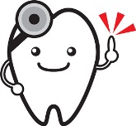
歯周病と糖尿病

糖尿病の人はそうでない人に比べて「歯周病」にかかる割合が高くなります。
しかも重症化しやすく、むし歯も多くなり、残っている歯の数が少ないことがわかっています。

よく噛んで食事をすると、ゆっくりと食事をすることになり、食べすぎを防止し、少ない量でも
満足感を得られるようになります。さらに、噛みごたえのある食品は食物繊維の量が多く、
脂質や糖質の量は少なめであるうえに食品中の脂肪や糖質の吸収を遅くしてくれます。
そのため糖尿病にかかる割合が低くなります。

また、近年、糖尿病患者に対し歯周病の治療・管理を行うことにより、血糖コントロールが改善
したとの報告がされており、糖尿病（高血糖）と歯周病の間には双方向の関係があるのでは
ないかと注目を集めています。

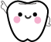
少なくても一口２０回以上ゆっくり噛みましょう♪

食物繊維いっぱい簡単レシピ

とても簡単でおいしいですよ！ぜひつくってください♪
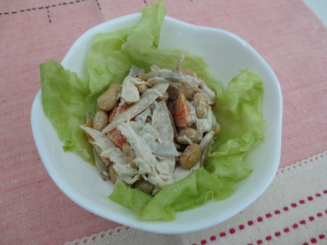

シャキシャキ根菜サラダ
✿材料（２人分）
・蓮根1/4本(40ｇ)・人参1/4本(20ｇ)
・ゆで大豆 (20ｇ) ・水煮ごぼう(20ｇ)
・ささみ( 50ｇ )・マヨネーズ( 大さじ２)
・醤油(小さじ1/2)・塩コショウ( 少々)・レタス（20ｇ）

当てはまる
項目にチェックしてみよう！

✿作り方
- 蓮根と人参をいちょう切りにする。
熱湯で柔らかくなるまで茹で、ザルにあげる。
- 水煮ごぼうの水けをとる。大豆缶を開けておく。
- ささみをゆでる。冷めれば、一口サイズにさいておく。
- ①②③をボウルに入れ、マヨネーズとしょうゆ、塩コショウで
味をととのえる。
- お皿にレタスと根菜サラダを盛り付ければ出来上がり♪

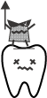

同志社女子大学✿ 公衆栄養学研究室

